熠格托管
作业答疑

托管中心：苏州
学生姓名 | 年级 | 答疑日期 | 答疑时间
 | 八年级
重点答疑科目 | 答疑教师 | 班主任 | 教学校长（签字）
物理

答疑过程
家庭作业完成记录
知识点1原子的核式模型
1、19世纪末,英国物理学家汤姆生，发现了比原子小得多的带负电荷的粒子——电子，从而说明原子是可分的。
2、1911年物理学家卢瑟福，建立了类似行星绕日的核式结构模型他认为原子是由带正电的原子核和带负电的电子构成的，且正负电荷数量相等；原子核位于原子的中心，电子受原子核吸引，绕核做高速运动。若把原子核看成是一个小球，则原子核的半径约为10⁻¹⁵m如果把原子比作一个乒乓球，那么原子核只有针尖般大小。
知识点2原子核式结构模型与摩擦起电
1、原子由带正电荷的原子核和核外带负电荷的电子构成。
2、原子核所带的正电荷与核外电子所带的负电荷在数量上相等，因此原子呈电中性，由原子组成的物质也呈电中性。
3、不同物质的原子核束缚电子的本领不同。
4、两个不同物质的物体相互摩擦时，哪个物体的原子核束缚电子的本领弱，它的一些电子就会转移到另一个物体上，失去电子的物体就会因缺少电子而带正电，得到电子的物体就会因为有多余电子而带等量的负电，由此可知，摩擦起电并不是产生了电荷，而只是将电子由一个物体转移到另一个物体。
知识点3科学家探索微观粒子的进展
1、在探索比分子更小的微观粒子的历程中，人们首先发现了电子，进而认识到原子是由电子和原子核构成的。
2、后来人们发现原子核是由质子和中子构成的，质子带正电荷，中子不带电，质子和中子统称为核子。
3、20世纪60年代，科学家又提出质子和中子都是由被称为夸克的更小微粒构成的，一系列高能物理实验证实了这一说法的合理性。
4、1897年汤姆生发现了电子，1919年卢瑟福用α粒子从氮原子核中打出了质子。
知识点4从“地心说”到“日心说”
1、公元2世纪，古希腊天文学家托勒玫提出了以地球为宇宙中心的“地心说”他认为天上的日月星辰都绕着人类所居住的地球旋转。
2、16世纪初期，波兰天文学家哥白尼为代表的许多科学家对托勒玫的“地心说”提出质疑，并创立了“日心说”——太阳是宇宙的中心，地球和其他行星都绕着太阳按一定的周期运动。
3、牛顿创立了万有引力理论，使人们第一次用统一的理论来认识神秘的天体运动。
4、20世纪以来随着天文观测技术的发展包括哈勃空间望远镜在内的一批天文探测设备投入工作，在众多天文学家、物理学家的协同努力下，获得了许多重要发现，现在人类对宇宙的认识已经远远超越了哥白尼时代。
知识点5太阳系概貌
1、太阳系概貌：研究表明，太阳系主要是由太阳、八大行星及其卫星、彗星和小行星等组成的。根据离太阳由近及远的顺序排列，八大行星分别是水星、金星、地球、火星、木星、土星、天王星、海王星。其中质量最大的是木星，其质量约为地球的318倍；离地球最近的是金星，其次是火星。火星离地球的最近距离约5.6×10⁷km。在太阳系中，行星绕太阳旋转，卫星绕行星旋转，月球是地球唯一的卫星。
2、中国探月工程
（1）2007 年，“嫦娥一号”探测器成功环绕月球飞行，并传回了月球影像和关于月壤厚度、月球空间环境等的重要数据。
（2）2013 年，“嫦娥三号”探测器利用悬停避障等关键技术在月面实现软着陆。其携带的“玉兔号”月球车圆满完成在月面巡视勘察的预期任务。
（3）2019年，“嫦娥四号”探测器首次在月球背面实现软着陆，“玉兔二号”月球车在月球背面留下了第一道车辙。
（4）2020年，“嫦娥五号”返回器携带1731g月壤样品成功返回地球。通过对该样品的研究，科研人员于2023年发现了月表水的重要储存库—撞击玻璃珠。
3、中国火星探测工程
（1）我国首次火星探测任务于2016年正式批复立项，计划通过一次任务实现火星环绕、着陆和巡视，对火星进行全球性、综合性的环绕探测，在火星表面开展区域巡视探测。
（2）2020 年，“天问一号”火星探测器发射升空，对火星的表面形貌、土壤特性、物质成分等开展了科学探测，取得了丰富的科研成果。
（3）2021 年，我国公布了由“祝融号”火星车拍摄的着陆点全景、火星地形地貌等科学影像图，标志着我国首次火星探测取得圆满成功。
知识点6银河系和宇宙天体的结构层次
1、银河系：晴朗的夜空，可见一条横亘天际的光带，它是由群星和弥漫的星际物质集合而成的一个庞大的天体系统——银河系。它好似一个中央凸起、四周扁平的旋转铁饼，直径大约为10万光年。
※银河系由群星和弥漫物质集合而成的一个庞大的天体系统，它好像是一个中央突起四周扁平的旋转铁饼，直径大约为8万光年；太阳是银河系中数以千亿计的恒星中的一颗，而银河系又只是浩瀚宇宙中普通的一员，目前人们观测到的星系约为1000亿个。仙女星系是离银河系较近的星系，它距离我们超过200万光年。
2、宇宙天体的结构层次：在银河系之外，还有许许多多类似银河系的天体系统，银河系只是其中的普通一员。现代宇宙观认为，宇宙是一个有层次的天体结构系统。它是有起源的，并且是不断膨胀、演化的。这些观点得到了越来越多观测证据的支持。
※宇宙的起源：大多数宇宙科学家都认定，宇宙诞生于约137亿年前的一次大爆炸。大爆炸理论认为，宇宙起始于一个“原始火球”。在“原始火球”里，温度和密度都高得无法想象，这时物质的状态至今还无法描述，这种状态可能极不稳定。最终“原始火球”发生爆炸，这种爆炸是整体的涉及宇宙的全部物质及时间、空间。爆炸导致宇宙空间处处膨胀，温度则相应下降。温度降到一定程度时，逐步形成了行星和恒星、星系、星系团和超星系团等。
知识点7物质世界的时空尺度
1、从微观到宏观的尺度：宏观与微观，是一组相对的概念。
（1）宏观是指从大的方面去观察，微观是指从小的方面去观察，有时候，我们还常常用到中观这个概念，即处于宏观与微观之间。
（2）在自然科学中，微观世界通常是指分子、原子等粒子层面的物质世界，而除微观世界以外的物质世界被称为宏观世界，有时候，我们又将宏观世界特指星系、宇宙等物质世界，而将人类日常生活所接触到的世界称为中观世界。
2、物质世界的时空尺度：四方上下曰宇，古往今来曰宙。”宇宙是物质、能量、时间、空间
的总称。小到微观粒子，大到宇宙天体，都是物质。它们的存在与变化，都是与时间和空间紧密联系的。目前，人类所认识的空间尺度和时间尺度，分别如图10-35和图10-36所示。
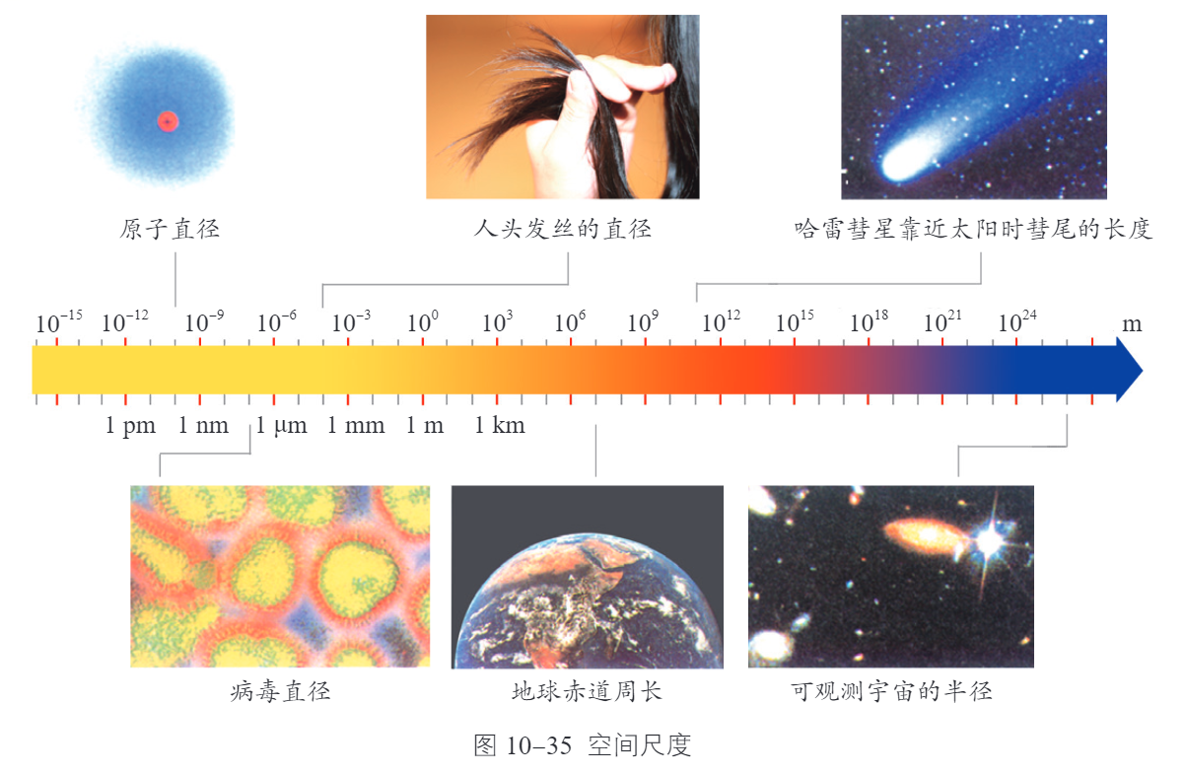
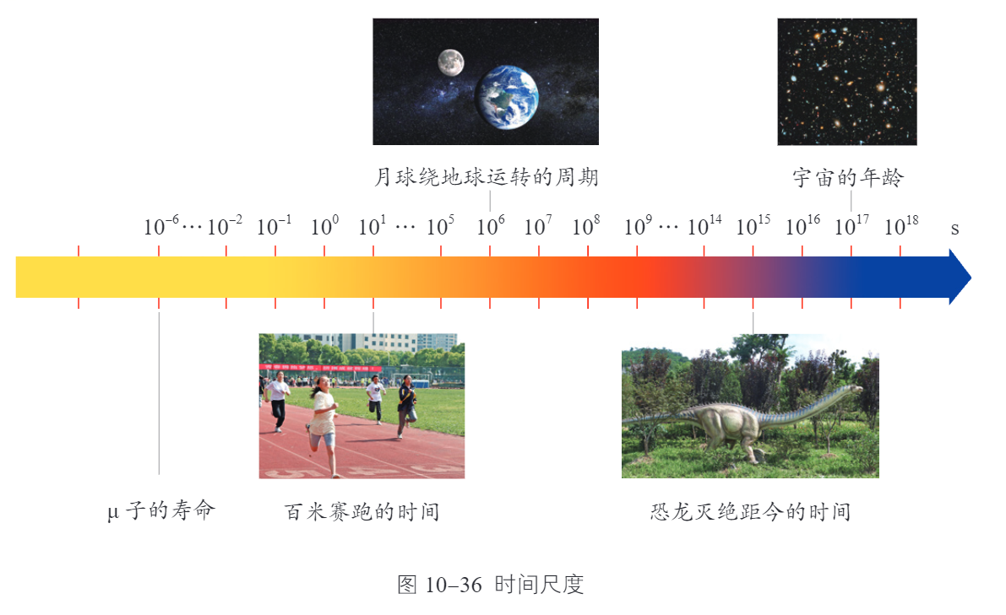
错题整理
【典例1】在20世纪上半叶，科学家提出了许多原子结构的模型。下列四幅图中，与卢瑟福提出的原子结构模型最相似的是（ ）
A．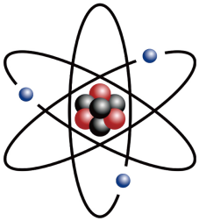核式结构模型 B．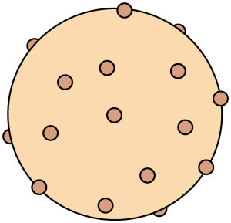葡萄干布丁模型
C．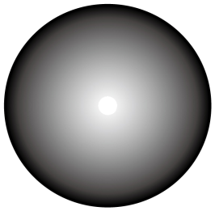实心球模型 D．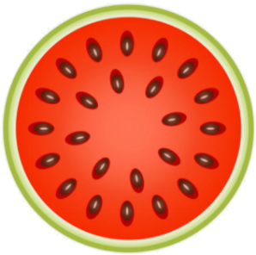西瓜模型
【答案】A
【详解】与卢瑟福提出的原子结构模型是电子围绕着原子核运动，故A符合题意；BCD不符合题意。
故选A。
【变式1-1】在下图所示的原子模型中，a是（ ）
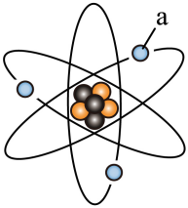
A．原子核 B．质子 C．中子 D．电子
【答案】D
【详解】原子是由原子核和核外电子组成的，原子核又是由质子和中子组成的，由原子结构示意图可知，a位于最外层，是电子，故ABC不符合题意，D符合题意。
故选D。
【变式1-2】历史上卢瑟福基于α射线轰击金箔的实验，提出了如图所示的原子结构模型，这种模型被称为 （选填“枣糕”或“核式”）模型，又叫行星模型。
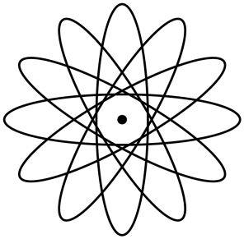
【答案】核式
【详解】由物质的微观结构可知，原子由中心的原子核和核外电子组成，电子绕核运动，原子核相当于太阳系中的太阳，太阳周围的行星绕它运行，所以卢瑟福的原子结构的核式模型又叫原子行星模型。
【变式1-3】如下图所示的是用来说明原子及原子核结构情况的示意图。原子是由原子核和核外带负电的电子构成的，原子核内的 带正电， 不带电。
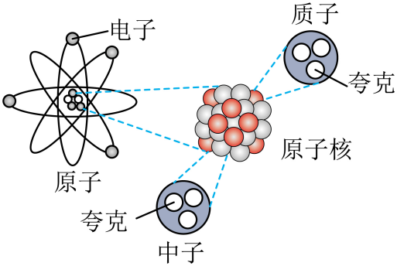
【答案】 质子 中子
【详解】[1][2]物质都是由分子组成的，分子是由原子组成的，原子包括原子核和核外电子两部分，原子核由带正电的质子和不带电的中子组成，原子不带电。
【典例2】如图所示是卢瑟福原子结构模型：原子是由带正电的 和带负电的电子构成的。用原子结构的知识可以解释摩擦起电现象：摩擦起电实质是 ，例如丝绸摩擦玻璃棒时， 失去电子而带正电。
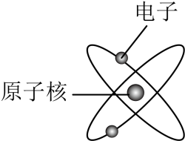
【答案】 原子核 电荷的转移 玻璃棒
【详解】[1]从卢瑟福原子结构模型可看出，原子中间的是带正电的原子核，原子核周围的是带负电的电子。
[2][3]丝绸摩擦玻璃棒时，玻璃棒原子核束缚电子能力较弱，失去电子而带正电，丝绸得到电子而带负电，所以摩擦起电实质是电荷的转移。
【变式2-1】通过可直接感知的现象，推测无法直接感知的物理规律，这是物理学中常用的探究方法。下列根据所列现象进行的推测既合理又符合事实的是（ ）
A．现象：空气中沙尘飞舞；推测：分子在做无规则运动
B．现象：用手捏海绵，海绵的体积变小了；推测：分子之间有空隙
C．现象：破镜不能重圆；推测：分子间存在排斥力
D．现象：摩擦起电；推测：原子可以再分
【答案】D
【详解】A．空气中沙尘飞舞，沙尘属于物质，所以沙尘飞舞属于机械运动，故A中推测不符合事实，不符合题意；
B．用手捏海绵时，‌海绵的体积变小，主要是因为海绵是一种多孔材料，‌在外力作用下发生形变，‌这种形变是由于海绵内部的空气被挤压出来，‌而不是因为分子之间的空隙，故B中推测不符合事实，不符合题意；
C．破镜不能重圆是因为玻璃分子之间距离较大，分子作用力不能发挥作用，故C中推测不符合事实，不符合题意；
D．摩擦起电实质是电子的转移，说明了原子是由更小的微粒组成的，是由原子核和核外电子组成的，故D中推测符合事实，符合题意。
故选D。
【变式2-2】关于粒子和宇宙，下列说法正确的是（ ）
A．摩擦起电的过程实质是通过摩擦使电子发生转移
B．水和酒精混合总体积会减小，这说明分子间存在引力
C．电子的发现说明原子核是可分的
D．擦黑板时灰尘飞舞，说明分子在不停地做无规则运动
【答案】A
【详解】A．摩擦起电的原因是不同物质的原子核束缚电子的本领不同，其实质是电子从一个物体转移到另一个物体上，使正负电荷分开，故A正确；
B．水和酒精混合总体积会减小，这说明分子间存在间隙，故B错误；
C．人类对于物质的研究是循序渐进的，人类最先提出了原子，认为原子不可再分，但是电子的发现，使人类意识到原子也是可以再分的；卢瑟福提出了核式结构模型，认为原子是由原子核和核外电子组成的，原子核由带正电的质子和不带电的中子组成，故C错误；
D．分子运动是肉眼不可见的，粉笔灰在空中飞舞，不是分子的无规则运动，属于物体的运动，是机械运动，故D错误。
故选A。
【变式2-3】如图所示是说明原子结构的示意图。由图中信息可知：质子和中子内部 （存在/不存在）更小的微粒；摩擦起电的本质是该示意图中未标出的 发生了转移。
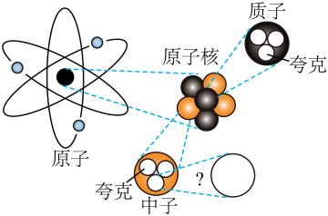
【答案】 存在 电子
【详解】[1]由图知道，质子和中子内部还有夸克，说明质子和中子内部存在更小的微粒。
[2]摩擦起电的本质是电子发生了转移，由图知道，电子在图中未标出。
【典例3】在探索微观世界的历程中，1897年汤姆孙发现阴极射线是由高速的带负电的粒子组成，这种粒子是 ；1911年卢瑟福在α粒子散射实验的基础上提出了原子 结构模型，人们又发现原子核是由 和中子组成的……人类对微观世界的探索是永无止境的。
【答案】 电子 核式 质子
【详解】[1]1897 年汤姆孙发现阴极射线是由高速的带负电的粒子组成，这种粒子是电子；电子的发现揭示了原子内部结构的复杂性，为后续的原子物理研究奠定了基础。
[2]1911 年卢瑟福在α粒子散射实验的基础上提出了原子核式结构模型；卢瑟福认为，原子的大部分体积是空的，而正电荷和几乎全部质量都集中在原子中心的一个很小的核上，这就是原子核。
[3]人们还发现原子核并不是最基本的粒子，它还可以再分，人们又发现原子核是由质子和中子组成的。
【变式3-1】一百多年来，科学家们一直在微观世界领域不懈地探索着，下列微粒按空间尺度最大的是（ ）
A．分子 B．原子核 C．质子 D．夸克
【答案】A
【详解】分子是由原子构成的，原子又是由原子核和核外电子构成的，而原子核中又包括有质子和中子，质子和中子是由比它们更小的夸克构成，所以微粒按空间尺度最大的是分子，故A符合题意，BCD不符合题意。
故选A。
【变式3-2】为了揭示大自然的奥秘，无数科学家进行了不懈的探索，发现微观粒子具有一定的层次结构。下列说法错误的是（ ）
A．卢瑟福建立了类似于行星绕日的原子核式结构模型
B．原子核由质子和电子组成，中子绕原子核做高速运动
C．近代科学家提出质子和中子都是由被称为夸克的更小粒子构成
D．汤姆生发现了电子，从而说明原子是可以再分的
【答案】B
【详解】汤姆逊发现了电子，从而说明原子是可以再分的；在此基础上，卢瑟福建立了原子的核式结构模型；后来又发现原子核可以再分为质子和中子，而质子和中子由夸克组成；
A．卢瑟福最早提出了原子结构的行星模型，即原子的核式结构，故A正确，不符合题意；
B．原子核由质子和中子组成，电子绕原子核做高速运动，故B错误，符合题意；
C．近代科学家提出质子和中子都是由被称为夸克的更小粒子组成的，故C正确，不符合题意；
D．汤姆生发现了电子，是比原子小的带负电微粒，从而揭示了原子是可以再分的，故D正确，不符合题意。
故选B。
【变式3-3】从微观世界到无限宇宙，人们一直在探索着自然的奥秘。在物理学家汤姆孙发现了电子后，1911年，卢瑟福根据α粒子散射实验现象提出 结构模型，该实验被评为“物理最美实验”之一。物理学家 是第一个测量出大气压强大小的科学家。
【答案】 核式 托里拆利
【详解】[1]1911年，卢瑟福发现“原子的大部分质量都集中到了中心一个很小的结构上”，提出了“核式结构模型”。
[2]托里拆利第一次准确测出大气压数值的实验是托里拆利实验，他测出了一个标准大气压约为1.01×10⁵Pa。

错题举一反三
【典例1】自然科学的先驱 用“日心说”否定了托勒密的“地心说”； 率先用望远镜观察天空，并以实验数据支持了“日心说”。
【答案】 哥白尼 伽利略
【详解】[1]哥白尼用“日心说”否定了影响人类达千年之久的托勒密“地心说”，有力地推动了人类文明的进程。
[2]伽利略是经典力学和实验物理学等的先驱，他率先用望远镜观察天空，由此得到的关于天体运行的结果，有力地支持了哥白尼的“日心说”。
【变式1-1】“地心说”和“日心说”的区别在于（ ）
A．“地心说”认为地球绕太阳转，“日心说”认为太阳绕地球转
B．“地心说”认为太阳绕地球转，“日心说”认为地球绕太阳转
C．“地心说”因为不符合科学观测的结果，所以与教会的观点不合
D．“日心说”一提出来就被人们接受，因为它是符合科学的
【答案】B
【详解】AB．地心说认为太阳及其它天体围绕地球运动，日心说认为太阳是银河系的中心，而不是地球，地球绕太阳转，故A不符合题意，B符合题意；
C．由于古代人缺乏足够的宇宙观测数据，以及怀着以人为本的观念，因此他们误认为地球就是宇宙的中心，而其他的星体都是绕着它而运行的，天主教教会接纳此为世界观的“正统理论”，故C不符合题意；
D．日心说一提出来就受到人们及教会的抵触，认为他是邪说，故D不符合题意。
故选B。
【变式1-2】我国科学家利用中国天眼（FAST）在致密星系群——“斯蒂芬五重星系”及周围天区发现了1个尺度约为200万光年的巨大原子气体系统，该系统比银河系大20倍，为研究宇宙打开了一个崭新的窗口。关于宇宙，下列说法正确的是（ ）
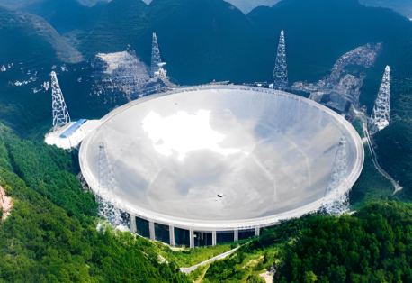
A．光年作为时间单位，可以衡量银河系的直径
B．大爆炸导致宇宙空间处处膨胀，且温度相应下降
C．宇宙的结构层次：太阳系→银河系→河外星系宇宙
D．“地心说”宇宙体系在科学发展史上的作用是发展“日心说”宇宙体系
【答案】B
【详解】A．光年作为距离的单位，可以衡量银河系的直径，故A错误；
B．宇宙诞生于大爆炸，并且在不断膨胀之中。大爆炸导致宇宙空间处处膨胀，且温度相应下降，故B正确；
C．宇宙包含银河系和河外星系，银河系包含太阳系，故C错误；
D．“地心说”宇宙体系在科学发展史上的作用是打破了天圆地方的宇宙观，“日心说”否定了地球是宇宙中心的说法，故D错误。
故选B。
【典例2】“天问一号”探测器抵达火星，为探索浩瀚宇宙做出了中国贡献。下列长度最大的是（ ）
A．“天问一号”探测器高度 B．火星半径
C．地球半径 D．太阳系半径
【答案】D
【详解】火星和地球是太阳系里的一个组成部分，探测器是火星上的物体，故长度最大的是太阳系半径，故ABC不符合题意，D符合题意。
故选D。
【变式2-1】“天问一号”火星探测器到达火星，标志着我国在太空探测领域更进一步，为人类探索浩瀚宇宙作出了中国贡献．下列空间尺度最小的是（ ）
A．宇宙 B．银河系 C．太阳系 D．火星
【答案】D
【解析】略
【变式2-2】2003年， 乘坐“神舟五号”载人飞船圆满完成了我国首次载人航天飞行，这标志着中国成为世界上能够独立开展载人航天活动的国家之一；2004年中国启动 探测工程，并命名为“嫦娥工程”；2021年，“天问一号”探测器（如图甲）成功登陆 ，“祝融号”（如图乙）开始工作；同一年，我国又成功将“浚和号”太阳探测科学技术实验卫星送入预定轨道，标志着我国正式进入“探日时代”。
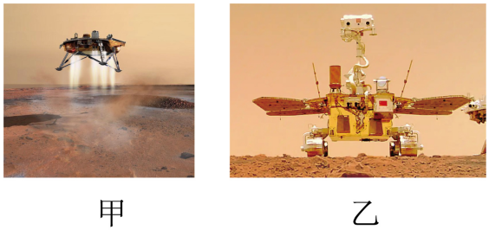
【答案】 杨利伟 月球 火星
【详解】[1][2][3]根据物理学史和常识可知，2003年，杨利伟乘坐“神舟五号”载人飞船圆满完成了我国首次载人航天飞行，这标志着中国成为世界上能够独立开展载人航天活动的国家之一；2004年中国启动月球探测工程，并命名为“嫦娥工程”；2021年，“天问一号”探测器（如图甲）成功登陆火星。
【典例1】20世纪20年代，科学家发现星系的光谱在不断发生“红移”（谱线向长波方向偏移）。为模拟这一现象，我们用表面画有圆点的气球类比宇宙，圆点可看成是宇宙中的星系，给气球充气膨胀时，任意两个圆点之间的距离都在变 ，由此可以想象出星系在 （选填“远离”或“靠近”）我们。宇宙中的天体也在不断变化，大质量的恒星衰减塌缩后变成的一种天体，能吸引附近所有的物质，连光也无法逃脱，这种天体我们叫做 。
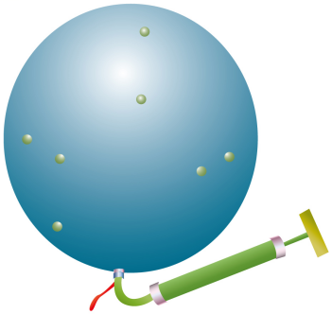
【答案】 大 远离 黑洞
【详解】[1][2]模拟实验中，用表面画有圆点的气球类比宇宙，圆点可看成是宇宙中的星系，气球膨胀时，随着体积的增大，任意两个圆点之间的距离都在变大，说明星系之间的距离在变大，即星系在远离我们。
[3]一些大质量恒星在核聚变反应燃料耗尽时，内核会急剧塌缩，所有物质快速向着一个点坍缩，最终坍缩成一个体积无限小的奇点，并形成一个强大的力场漩涡，扭曲周围时空，成为黑洞。由于黑洞自身不发射和反射电磁波，仪器和肉眼都无法直接看到它，黑洞能吸引附近所有的物质，连光也无法逃脱。
【变式1-1】为了形象地说明宇宙在膨胀，课本上将一个黏有小金属粒的气球看成宇宙，如图所示，将金属粒看成是宇宙中的天体，气球膨胀时，任一小金属粒周围的其他金属粒都在离它远去。下列科学实例运用的主要思维方法与其相同的是（ ）
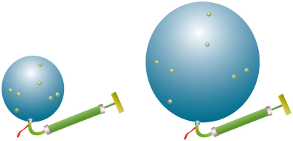
A．用量筒测量固体的体积
B．通过红墨水在水中的扩散现象来研究分子的运动
C．原子结构与太阳系结构很相似
D．用温度计的液柱上升的高度来表示温度的大小
【答案】C
【详解】将宇宙比作一个膨胀的气球，金属粒比作宇宙中的天体，通过气球的膨胀来形象地说明宇宙中各天体间的相互远离。这种思维方法叫做“类比法”；
A．用量筒测量固体的体积，这是通过排水法来测量固体的体积，即固体放入量筒后，水面上升的体积就是固体的体积。这是一种实验测量方法，与类比法不同，故A不符合题意；
BD．通过红墨水在水中的扩散现象来研究分子的运动和用温度计液柱上升的高度来显示温度的高低，这些实验运用了转换法，故BD不符合题意；
C．将原子的结构与太阳系的结构进行类比，通过已知的太阳系结构来推断原子的结构。这与题目中宇宙膨胀的类比法相同，故C符合题意。
故选C。
【变式1-2】关于宇宙的认识，正确的是（ ）
A．宇宙中天体的位置是恒定不变的
B．太阳是宇宙的中心，地球月亮星辰都绕太阳运行
C．光年是长度单位
D．宇宙自形成起就有固定结构，不会随时间膨胀和演化
【答案】C
【详解】AD．宇宙有层次之分，是由无数天体组成，它是有起源的、膨胀的和不断演化的，所以宇宙中天体的位置是持续变化的，故AD错误。
B．月亮是地球的卫星，围绕地球转，地球等行星绕太阳转动，太阳是太阳系的中心，不是宇宙的中心，故B错误；
C．光年是指光在一年时间通过的距离，所以光年是长度单位，故C正确。
故选C。
【典例2】本学期的物理学习中，接触到了一系列的名词：水滴、分子、电子、原子、质子、夸克、月亮、地球、太阳、太阳系、银河系。将它们按尺度从小到大排列，下列正确的是（ ）
A．月亮、地球、银河系、太阳、太阳系
B．水滴、分子、电子、质子
C．夸克、电子、分子、水滴
D．银河系、太阳系、太阳、地球
【答案】C
【详解】银河系是宇宙中数十亿个星系中平凡的一员；太阳系置身于银河系之中；地球在离太阳比较近的第三条轨道上运转；月亮是地球的卫星；各种星球都是由物质构成的，物质是由分子组成的；分子是由原子构成的，原子是由位于原子中心的原子核和核外电子构成的；原子核由质子和中子构成，质子和中子由夸克构成，它们按尺度从小到大排列为夸克、电子、质子、分子、水滴、月亮、地球、太阳、太阳系、银河系
A．按尺度从小到大排列为月亮、地球、太阳、太阳系、银河系，故A错误；
B．按尺度从小到大排列为电子、质子、分子、水滴，故B错误；
C．按尺度从小到大排列为夸克、电子、分子、水滴，故C正确；
D．按尺度从小到大排列为地球、太阳、太阳系、银河系，故D错误。
故选C。
【变式2-1】将下列物体按大致尺度从小到大的顺序排列，下列选项正确的是（ ）
A．沙粒、原子、长城、银河系、太阳系
B．原子、沙粒、长城、银河系、太阳系
C．沙粒、原子、长城、太阳系、银河系
D．原子、沙粒、长城、太阳系、银河系
【答案】D
【详解】AC．沙粒是由原子构成的，故原子最小，沙粒比原子大，故AC错误；
BD．原子最小，再大一点是沙粒，长城比沙粒的尺度大，银河系包含太阳系，故按大致尺度从小到大的顺序排列，原子、沙粒、长城、太阳系、银河系，B错误；D正确。
故选D。
【变式2-2】在银河系、宇宙、太阳系中，尺度最大的是 。人造地球卫星在地面附近绕地球做匀速圆周运动必须具有的速度，叫做第一宇宙速度，其大小为 。月球是地球唯一的天然 。
【答案】 宇宙 7.9km/s 卫星
【详解】[1]在银河系、宇宙、太阳系中，尺度最大的是宇宙，最小的是太阳系。
[2]人造卫星在地面附近绕地球匀速圆周运动必须具有的速度，叫做第一宇宙速度，也叫环绕速度，其大小为7.9km/s。
[3]月球是地球唯一的天然卫星，时刻绕地运转。

错题过关
一．认识原子
1．下列粒子中带正电的是（ ）
A．分子 B．原子
C．电子 D．原子核
【答案】D
【详解】AB．分子和原子对外都不显电性，故AB不符合题意；
C．电子带负电，故C不符合题意；
D．原子核是由带正电的质子和不带电的中子组成的，原子核带正电，故D符合题意。
故选 D。
2．随着科学技术的发展，人类对于微观世界了解得越来越多，下列粒子空间尺度最小的是（ ）
A．电子 B．分子 C．原子核 D．原子
【答案】A
【详解】物质是由分子、原子组成的，分子由原子构成，原子是由原子核和核外电子构成的，电子是最小的微粒，它围绕原子核旋转，因此空间尺度最小的是电子，故A符合题意，BCD不符合题意。
故选A。
3．下列关于粒子和宇宙的认识，正确的是（ ）
A．当物体被压缩时，分子间只存在斥力
B．卢瑟福发现了电子，从而揭示了原子是有结构的
C．质子、中子和电子就像行星绕太阳运动一样在绕原子核运动
D．同种电荷相互排斥，异种电荷相互吸引
【答案】D
【详解】A．物体被压缩时，分子间同时存在引力和斥力，故A错误；
B．汤姆生发现了电子（比原子小的带负电微粒），从而揭示了原子是可以再分的，故B错误；
C．原子由带正电的原子核和带负电的核外电子组成，原子核由带正电的质子和不带电的中子组成；电子就像行星绕太阳运动一样在绕原子核运动；故C错误；
D．电荷之间存在相互作用力，同种电荷相互排斥，异种电荷相互吸引，故D正确。
故选D。
4．关于物质的构成，下列说法中错误的是（ ）
A．原子是由原子核和核外电子构成 B．物质是由大量分子或原子构成的
C．原子核带正电，电子带负电 D．原子核带负电，电子带正电
【答案】D
【详解】ACD．原子由位于中心的原子核和核外电子组成，原子核带正电，电子带负电，故D错误，符合题意，AC正确，不符合题意；
B．物质是由分子组成，分子又由原子组成的，物质是由大量分子或原子构成的，故B正确，不符合题意。
故选D。
5．下列关于物质结构和运动的说法中正确的是（ ）
A．原子核带正电，核外电子带负电 B．构成固体的一定是分子
C．构成液体的一定是原子 D．原子核是单一粒子不可再分
【答案】A
【详解】A．原子核由带正电的质子和不带电的中子组成，因此原子核带正电；核外电子带负电，故A正确；
B．构成固体的微粒不一定是分子，例如金属固体由原子直接构成，故B错误；
C．液体不一定由原子构成，如水是液体，由水分子构成，故C错误；
D．原子核可再分为质子和中子，质子、中子还可进一步分为夸克等，并非单一不可再分的粒子，故D错误。
故选A。
6．钠、氯原子结构示意图如图所示，钠与氯气反应生成氯化钠的示意图如图所示，请结合表和图提供的信息，分析下列选项中描述正确的是（ ）
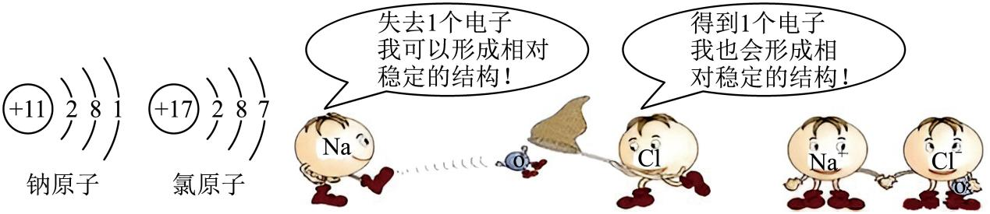
A．钠原子核外有10个电子
B．氯化钠整体对外显负电性
C．钠原子失去一个电子后变成钠离子，钠离子不带电
D．氯原子中，氯原子核所带的正电荷与核外所有电子带的负电荷在数量上相等
【答案】D
【详解】A．据图可知，钠原子核外有11个电子，故A错误；
B．正常情况下，氯化钠所带的正电荷和负电荷数量相等，整体对外呈电中性，故B错误；
C．钠原子失去一个电子后变成钠离子，钠离子带一个单位的正电荷，故C错误；
D．氯原子中，氯原子核所带的正电荷与核外所有电子带的负电荷在数量上相等，整个氯原子对外不显电性，故D正确。
故选D。
7．“一尺之棰，日取具半，万世不竭”承载着中国古代物质无限可分的思想。常见的物质都是由大量 组成的，分子由原子构成，原子由 和原子核构成。
【答案】 分子 电子
【详解】[1]物质都是由大量分子组成的，分子由原子构成。
[2]原子由核外电子和原子核构成，原子核位于原子的中心。
8．地球是太阳系中的一颗 （选填“恒星”“行星”或“卫星”）。卢瑟福把原子结构与太阳系类比，原子核相当于 （选填“太阳”“地球”或“月球”），电子带 （选填“正电”或“负电”）并绕核运动。
【答案】 行星 太阳 负电
【详解】[1]地球是太阳系八大行星之一，按离太阳由近及远的次序排第三，它自身不发光，围绕太阳运行。
[2][3]卢瑟福提出的原子模型像一个太阳系，带正电的原子核像太阳，带负电的电子像绕着太阳转的行星。
9．固态、液态和气态是物质常见的三种状态，如图是某种物质三种状态的微观模型，其中图甲表示物质的 态，食用油可以用图 表示，没有固定的 。
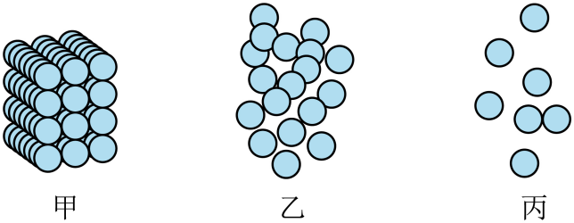
【答案】 固 乙 形状
【详解】[1]固态物质中，分子的排列十分紧密，分子间有强大的作用力，具有一定的体积和形状；图甲排列十分紧密，故图甲表示物质的固态。
[2][3]食用油为液态，在液态物质中，分子没有固定的位置，不像固态物质那样有规则的排列。液态物质中的分子排列较为松散，没有固定的形状。
10．如图所示是卢瑟福粒子散射实验原理，结果表明，绝大多数粒子穿过金箔后仍沿原方向前进，但是有少数粒子却发生了较大的偏转，并且有极少数的粒子偏转超过，有的甚至几乎达到，像是被金箔弹了回来。
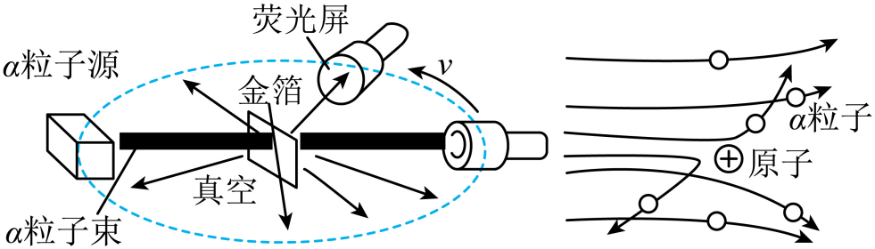
(1)由上图分析可得粒子带 （选填“正电”或“负电”），粒子穿过金箔 （选填“属于”或“不属于”）扩散现象；
(2)卢瑟福根据实验现象，经过想象、类比建立了类似行星绕日的核式结构模型，在此模型中，太阳系中的地球相当于原子中的_________。
A．质子 B．中子 C．电子
【答案】(1) 正电 不属于
(2)C
【详解】（1）[1]由图可知，粒子和带正电的原子核相互排斥，由于同种电荷相互排斥，故说明粒子带正电。
[2]扩散现象是不同物质的分子在互相接触时，彼此进入对方的现象，扩散现象是大量分子的无规则运动现象，粒子不是分子，所以粒子穿过金箔不属于扩散现象。
（2）核式结构模型中，太阳系中的地球相当于原子中的电子，太阳相当于原子中的原子核，地球围绕太阳运动，故C符合题意，AB不符合题意。
故选C。
二．从地心说到日心说
11．关于粒子和宇宙，下列认识中正确的是（ ）
A．分子间仅存在吸引力，不存在排斥力
B．在质子、电子和原子中，尺度最小的是质子
C．根据银河系的直径大约为8万光年，可知光年是时间单位
D．人类对宇宙的认识是地心说——日心说——大爆炸宇宙说
【答案】D
【详解】A．分子之间同时存在引力和斥力，故A错误；
B．原子由原子核和核外电子组成，原子核包括质子和中子两部分，电子质量非常小，所以原子尺度最大，质子次之，电子最小，故B错误；
C．光年，就是光在真空中传播一年内传播的距离，是长度单位，故C错误；
D．人类对宇宙认识是一个不断发展进步的过程：先是地心说、再是日心说、再是大爆炸宇宙论，故D正确。
故选D。
12．关于地心说和日心说,下列说法正确的是( )
A．宇宙的中心是太阳,所有行星都绕太阳做匀速圆周运动
B．地球是绕太阳运动的普通行星,月球是绕地球旋转的卫星,它绕地球做匀速圆周运动,同时还跟地球一起绕太阳运动
C．地心说的代表人物是托勒密,日心说的代表人物是哥白尼
D．地心说和日心说只是参考系不同,两者具有等同的价值
【答案】C
【详解】A. 太阳是太阳系的中心，而不是宇宙的中心，故A错误；
B. 地球是绕太阳运动的普通行星,月球是绕地球旋转的卫星,它绕地球运转，但不是匀速圆周运动，月球距离地球的距离有远有近，故而速度也是有快有慢，故B错误；
C. 地心说的代表人物是托勒密,日心说的代表人物是哥白尼，故C正确；
D. 日心说取代地心说是人类认识宇宙的一大进步，具有重要的科学价值，故D错误；
故选C。
13．地球位于宇宙的中心，太阳、月亮、水星、金星等都绕着地球转，这种思想的实质是
A．地心说
B．日心说
C．哥白尼的观点
D．牛顿万有引力定律
【答案】A
【详解】地球位于宇宙的中心，太阳、月亮、水星、金星等都绕着地球转，这种思想把地球作为宇宙的中心，故称为地心说，答案选A．
14．在人类探索宇宙的历程中，古希腊天文学家托勒密提出了以地球为宇宙中心的“ 说”。一千多年后，波兰天文学家哥白尼创立“ 说”，向人们描绘了一个全新的宇宙。
【答案】 地心 日心
【详解】[1]古希腊天文学家托勒密的理论：托勒密是古希腊时期的天文学家，他提出了一个以地球为宇宙中心的理论，这个理论就是“地心说”，它认为地球是宇宙的中心，所有天体都围绕地球旋转。
[2]波兰天文学家哥白尼的理论：哥白尼是文艺复兴时期的波兰天文学家，他提出了与“地心说”截然不同的理论。他认为太阳才是宇宙的中心，地球和其他行星都围绕太阳旋转。这个理论被称为“日心说”，它颠覆了人们长久以来的宇宙观。
15．从古至今，人们一直在观察着、探索着，从而构建出自己心目中想象的宇宙图景。中国古人很早就依靠肉眼观察太空，以此认识宇宙。古罗马天文学家托勒密提出了“ ”，他认为地球位于宇宙的 ，月球、水星、金星、太阳及其他行星都绕着 旋转，恒星都镶嵌在最外边的天球上。后来，波兰天文学家哥白尼通过长期的观察和研究，向影响人们长达千年的“地心说”提出了挑战，他提出了“ ”。
【答案】 地心说 中心 地球 日心说
【详解】[1][2][3][4]托勒密是古希腊著名的天文学家，他在其著作《天文学大成》中系统地阐述了地心说的观点。这一理论主张地球不动，位于宇宙中心，而太阳、月亮和行星都在不同的轨道上环绕地球旋转。这一学说在当时被广泛接受并影响了中世纪的天文学发展，直到十六世纪哥白尼提出日心说之后，地心说才逐渐被取代。
三．飞出地球
16．在地球上发射飞行器的三个宇宙速度的示意图如如图所示。下列说法错误的是（ ）
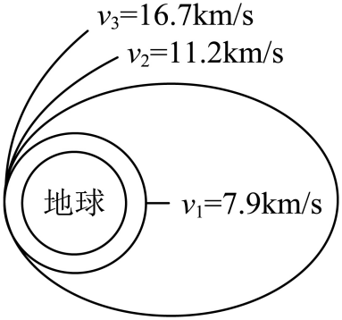
A．是第一宇宙速度，它是飞行器在地球周围空间绕地球飞行的最小速度
B．是第二宇宙速度，发射速度大于第二宇宙速度的飞行器可以克服地球引力离开地球
C．是第三宇宙速度，发射速度大于第三宇宙速度的飞行器可以挣脱太阳引力的束缚，飞到太阳系外
D．当发射速度在7.9km/s与11.2km/s之间时，飞行器将绕地球在更高轨道上做圆周运动
【答案】D
【详解】A．7.9km/s是第一宇宙速度，又称为环绕速度，是绕地球做圆周运动的最小环绕速度，故A正确，不符合题意；
B．11.2km/s是第二宇宙速度，发射速度大于第二宇宙速度的飞行器可以克服地球引力离开地球，而进入绕太阳运行的轨道，故B正确，不符合题意；
C．16.7km/s是第三宇宙速度，以该速度发射的飞行器可以挣脱太阳引力的束缚，飞到太阳系外，故C正确，不符合题意；
D．当发射速度介于v=7.9km/s与v=11.2km/s之间时，飞行器将绕地球做椭圆运动，故D错误，符合题意。
故选D。
17．将星系由大到小排列，正确的是（ ）
A．总星系、银河系、太阳系、地月系
B．太阳系、银河系、总星系、地月系
C．银河系、太阳系、总星系、地月系
D．太阳系、银河系、地月系、总星系
【答案】A
【详解】星系按从大到小排列原顺序为：宇宙、总星系、银河系、太阳系、地月系。
故选A。
18．火星与地球邻近且环境最为相似。火星的直径约为地球一半，自转轴倾角、自转方向、自转周期均与地球相近，其公转一周的时间约为地球公转一周时间的两倍。火星地表沙丘、砾石遍布。下列推测正确的是（ ）
A．火星上有四季变化
B．火星的一天比地球的一天约长一倍
C．在火星上不能看到太阳东升西落
D．火星表层的成分与地球上土壤成分相似
【答案】A
【详解】A．地球上的四季变化是由于地球自转和公转造成的，火星的自转轴倾角与地球相近，也绕太阳公转，推测火星上也有季节变化成立。故A正确；
B．火星自转周期与地球相近，故火星上一天与地球上一天相近。故B错误；
C．火星自西向东自转，太阳东升西落。故C错误；
D．火星基本上是沙漠行星，地表沙丘、砾石遍布，CO₂为主的大气十分稀薄，密度仅为地球大气密度的1%，火星两极皆有干冰组成的板冠，会周期性的消长，与地球上土壤成分不同。故D错误。
故选A。
19．2003年， 乘坐“神舟五号”载人飞船圆满完成了我国首次载人航天飞行，这标志着中国成为世界上能够独立开展载人航天活动的国家之一；2004年中国启动 探测工程，并命名为“嫦娥工程”；2021年，“天问一号”探测器（如图甲）成功登陆 ，“祝融号”（如图乙）开始工作；同一年，我国又成功将“浚和号”太阳探测科学技术实验卫星送入预定轨道，标志着我国正式进入“探日时代”。
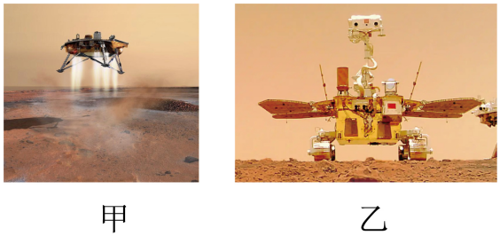
【答案】 杨利伟 月球 火星
【详解】[1][2][3]根据物理学史和常识可知，2003年，杨利伟乘坐“神舟五号”载人飞船圆满完成了我国首次载人航天飞行，这标志着中国成为世界上能够独立开展载人航天活动的国家之一；2004年中国启动月球探测工程，并命名为“嫦娥工程”；2021年，“天问一号”探测器（如图甲）成功登陆火星。
四．星空世界
20．地球是我们的家园，在太阳系中地球属于（ ）
A．恒星 B．行星 C．彗星 D．卫星
【答案】B
【详解】太阳是银河系中的一颗普通恒星，地球是太阳系中的一颗行星；由于合适的位置而适合人类生存，成为人类的家园。故B符合题意，ACD不符合题意。
故选B。
21．下列行星中体积最大的是（ ）
A．天王星 B．木星 C．地球 D．火星
【答案】B
【详解】科学观测发现，假设地球的体积为1，水星的体积最小，为0.056；而木星的体积最大，为1313。其它行星的体积介于两者之间，所以太阳系中体积最大的行星是木星。故ACD不符合题意，B符合题意。
故选B。
22．中国天文学发展历史非常悠久，如图是陈列在大洋湾景区内的青铜制“浑天仪”，是中国古代天文学重要成就。时至今日，人类从未停止对宇宙的探索。下列说法正确的是（ ）
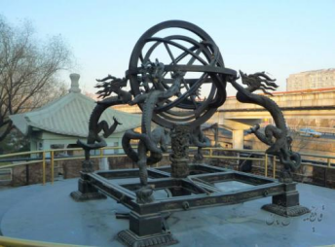
A．太阳是银河系中数以亿计恒星中的一颗普通恒星，恒星的位置是固定不变的
B．我们认识到，宇宙是一个没有层次的天体结构系统
C．地球是太阳系里一颗相对很小的行星
D．宇宙中天体在不停地运动，其中地球是宇宙真正的中心
【答案】C
【详解】A．太阳是银河系中数以亿计恒星中的一颗普通恒星，恒星的位置也在变化之中，故A错误；
B．宇宙是一个有层次的天体结构系统，故B错误；
CD．宇宙中天体在不停地运动，银河系只是是宇宙的一个星系，地球是太阳系里一颗相对很小的行星，地球不是宇宙真正的中心，故C正确，D错误。
故选C。
23．关于粒子和宇宙的说法，正确的是（ ）
A．太阳是宇宙的中心，恒星是绝对不动的
B．固体、液体很难被压缩，是因为分子间存在斥力
C．温度为0℃时，分子的无规则运动停止
D．原子核由质子和中子构成，中子带正电
【答案】B
【详解】A.宇宙是一个有层次的天体结构系统，太阳并不是宇宙的中心，恒星也不是绝对不动的，故A错误；
B．构成固体、液体的分子之间间距很小，在被压缩时，分子之间主要表现为斥力，因此固体、液体很难被压缩，故B正确；
C．分子永不停息地做无规则运动，在0℃时物体内的分子也是运动的，故C错误；
D．原子由原子核和核外电子组成，原子核由质子和中子构成，质子带正电，中子不带电，故D错误。
故选B。
24．本学期的物理学习中，接触到了一系列的名词：水滴、分子、电子、原子、质子、夸克、月亮、地球、太阳、太阳系、银河系。将它们按尺度从小到大排列，下列正确的是（ ）
A．月亮、地球、银河系、太阳、太阳系
B．水滴、分子、电子、质子
C．夸克、电子、分子、水滴
D．银河系、太阳系、太阳、地球
【答案】C
【详解】银河系是宇宙中数十亿个星系中平凡的一员；太阳系置身于银河系之中；地球在离太阳比较近的第三条轨道上运转；月亮是地球的卫星；各种星球都是由物质构成的，物质是由分子组成的；分子是由原子构成的，原子是由位于原子中心的原子核和核外电子构成的；原子核由质子和中子构成，质子和中子由夸克构成，它们按尺度从小到大排列为夸克、电子、质子、分子、水滴、月亮、地球、太阳、太阳系、银河系
A．按尺度从小到大排列为月亮、地球、太阳、太阳系、银河系，故A错误；
B．按尺度从小到大排列为电子、质子、分子、水滴，故B错误；
C．按尺度从小到大排列为夸克、电子、分子、水滴，故C正确；
D．按尺度从小到大排列为地球、太阳、太阳系、银河系，故D错误。
故选C。
25．我国科学家利用中国天眼（FAST）在致密星系群——“斯蒂芬五重星系”及周围天区发现了1个尺度约为200万光年的巨大原子气体系统，该系统比银河系大20倍，为研究宇宙打开了一个崭新的窗口。关于宇宙，下列说法正确的是（ ）
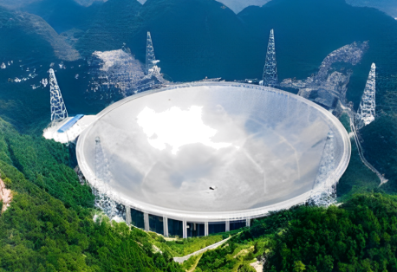
A．光年作为时间单位，可以衡量银河系的直径
B．大爆炸导致宇宙空间处处膨胀，且温度相应下降
C．宇宙的结构层次：太阳系→银河系→河外星系宇宙
D．“地心说”宇宙体系在科学发展史上的作用是发展“日心说”宇宙体系
【答案】B
【详解】A．光年作为距离的单位，可以衡量银河系的直径，故A错误；
B．宇宙诞生于大爆炸，并且在不断膨胀之中。大爆炸导致宇宙空间处处膨胀，且温度相应下降，故B正确；
C．宇宙包含银河系和河外星系，银河系包含太阳系，故C错误；
D．“地心说”宇宙体系在科学发展史上的作用是打破了天圆地方的宇宙观，“日心说”否定了地球是宇宙中心的说法，故D错误。
故选B。
26．在太阳系中，地球属于 （选填“恒星”或“行星”）。如图所示的是氦原子的行星模型示意图，在原子核外绕核高速旋转的是 （选填“电子”或“质子”），它带 电荷（选填“正”或“负”）。
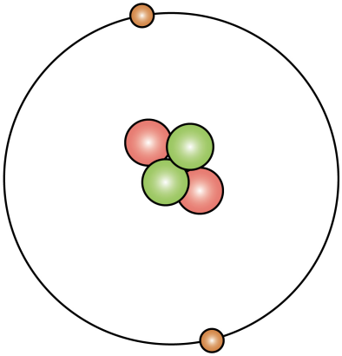
【答案】 行星 电子 负
【详解】[1]由太阳系中九大行星可得，地球是行星。
[2]在原子内部，电子绕原子核高速旋转，质子是原子核的组成部分。
[3]质子带正电，电子带负电，中子不带电。
27．太阳是离我们最近的一颗 （选填“恒星”、“行星”或“卫星”），其内部存在大量的氢原子，在一个氢原子中，电子带 电（选填“正”或“负”）。晒太阳的时候会感觉身上暖暖的，这是通过 （选填“做功”或“热传递”）改变了身体的内能。
【答案】 恒星 负 热传递
【详解】[1]太阳是太阳系的中心，它是一颗能够自行发光发热的恒星。在太阳系中，地球是围绕太阳公转的一颗行星。而卫星则是围绕行星公转的天体，如月球就是地球的卫星。因此，我们看到的太阳是离地球最近的一颗恒星。
[2]原子由原子核和核外电子组成，原子核带正电，电子带负电，所以在一个氢原子中，电子带负电。
[3]晒太阳的时候，太阳放出热量，身体吸收热量，所以会感觉身上暖暖的，这是通过热传递改变了身体的内能。
28．用塑料梳子在干燥的头发上梳几下，梳子上会带电，这种现象是摩擦起电，摩擦起电的实质是 发生了转移。经检验摩擦后的梳子带的是负电荷，是因为 （选填“塑料”或“头发”）原子核对电子束缚能力弱。人们认识到宇宙是一个有 的天体结构系统，它是有起源的、膨胀的和演化的。
【答案】 电子 头发 层次
【详解】[1]摩擦起电的实质是电子发生了转移，得电子的物体带负电，失电子的物体带正电。
[2]经检验摩擦后的梳子带的是负电荷，是因为毛发原子核对电子束缚能力弱失去电子，梳子得到电子，带负电。
[3]人们认识到宇宙是一个有层次的天体结构系统，宇宙中有很多的星系，星系中又有很多星体，从地球所在的地月系开始，逐步扩展到太阳系、银河系、本星系群等，体现了宇宙在不同尺度上的结构层次，并且处于不断的演化过程中。
29．关于宇宙的起源有许多种传说，但大多数宇宙科学家都认为：宇宙是诞生于距今约137亿年前的一次 ；而对于微观粒子的探究中， 建立了原子的行星结构模型．
【答案】 大爆炸 卢瑟福
【详解】[1]关于宇宙的起源，人类现在认同“大爆炸”理论，哈勃最先发现星系的光谱向长波方向偏移，这种现象称之为谱线红移现象；说明了星系在远离我们而去，从而证实了大爆炸理论。
[2]卢瑟福根据α粒子散射实验提出了原子的核式结构模型，他认为：原子的全部正电荷与几乎全部质量都集中在原子核上，带负电的电子绕原子核运动，类似于行星绕日的运动。
五．光年
30．下列有关光的说法错误的是（ ）
A．光年是长度单位，指光传播一年所经过的距离
B．强烈的太阳光照在玻璃幕墙上会发生漫反射，造成“光污染”干扰正常生活
C．海市蜃楼是由于不同高度的空气疏密不同，发生光的折射造成的奇观
D．太阳光通过棱镜后可以被分解成各种颜色的光，这一现象叫光的色散
【答案】B
【详解】A．光年是长度单位，指光传播一年所经过的距离，故A正确，不符合题意；
B．强烈的太阳光照在玻璃幕墙上会发生镜面反射，造成“光污染”干扰正常生活，故B错误，符合题意；
C．海市蜃楼是由于不同高度的空气疏密不同，发生光的折射造成的奇观，故C正确，不符合题意；
D．通过棱镜后可以被分解成七种颜色的光，这一现象叫光的色散，故D正确，不符合题意。
故选B。
31．人类从未停止对宇宙的探索。下列有关粒子和宇宙的说法正确的是（ ）
A．物质呈现固、液、气不同的状态，是因为构成物质的分子的运动情况不同
B．银河系的直径大约为8万光年，光年是时间单位
C．在分子、原子、中子和电子中，尺度最小的是原子
D．原子的核式结构模型认为原子是由质子和中子构成的
【答案】A
【详解】A．物质呈现不同的状态是由于构成物质的分子的运动情况不同所导致的。固态时分子被紧密束缚在固定位置；液态时分子可以在一定范围内自由移动；气态时分子则完全自由地在空间中扩散。故A正确；
B．光在真空中一年通过的路程叫光年，即光年是长度单位，故B错误；
C．微观粒子的尺度从大到小是：分子、原子、原子核、中子、电子，即尺度最小的是电子，故C错误；
D．根据原子的结构特点可知，原子的核式结构模型认为原子是由原子核和电子构成的，故D错误。
故选A。
32．关于粒子和宇宙，下列说法正确的是（ ）
A．在天文学中，用“光年”作为时间单位
B．“破镜难圆”说明分子间有斥力
C．分子、原子、病毒、质子、夸克是按照尺度由大到小的顺序排列的
D．英国物理学家汤姆森发现了电子，从而说明原子是可分的
【答案】D
【详解】A．在天文学中，用“光年”作为长度单位，故A错误；
B．破镜难圆说明当分子间距离过大时，分子间作用力可以忽略，故B错误；
C．病毒、分子、原子、质子、夸克的尺寸一个比一个小，故C错误；
D．英国物理学家汤姆森发现了电子，从而说明原子是可分的，卢瑟福建立了原子核式结构模型，故D正确。
故选D。
33．如图所示，测得该木块的长度为 cm，光年是 的单位（填“时间”或“距离”）。
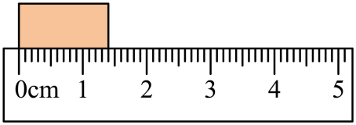
【答案】 1.40 距离
【详解】[1]图中的刻度尺分度值为1mm，读数时应估读到分度值的下一位，木块左边缘与零刻度线对齐，右边对应的刻度线位置可估读为1.40cm，木块的长度为L=1.40cm。
[2]光年指的是光在真空中传播一年所经过的距离，是距离单位。

做错原因分析

